Hoàng Quốc Vinh – 0312867 – 67CS
Lab3(c): Định hướng lại vào ra và cơ chế PIPE
I - Thao tác định hướng lại vào/ra
1. Thực hiện lệnh cat
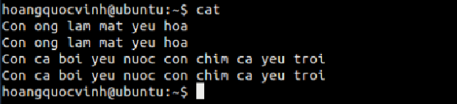
→ Nội dung của lệnh cat không đối số sẽ đọc từ stdin (bàn phím) và in ra stdout (màn hình). Không tự lưu vào file nào cả; chỉ hiển thị rồi “mất” khi thoát.
2. Thực hiện lệnh cat > cadao
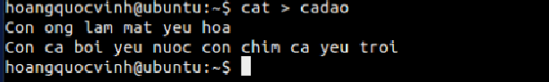
3. Xem nội dung file bằng lệnh cat cadao
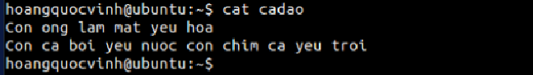
4. Thực hiện lệnh cat > cadao
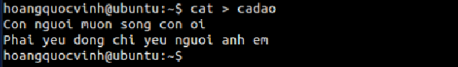
5. Xem lại nội dung file bằng lệnh cat cadao
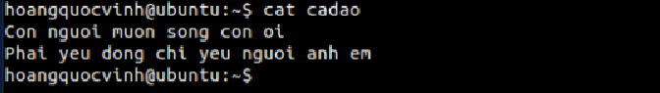
6. Thực hiện lệnh cat >> cadao
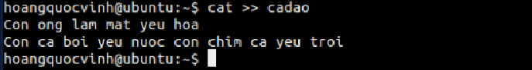
7. Thực hiện lệnh cat cadao để xem lại file.
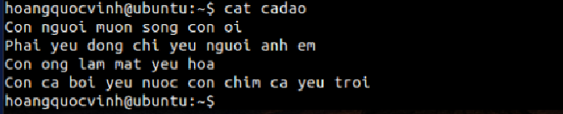
8. Xem file /etc/pass bằng lệnh cat /etc/pass
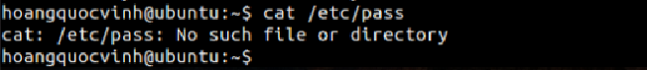
9. Chuyển thông báo lỗi vào file bằng lệnh
cat /etc/pass 2>> err_report
10. Xem file err_report đó
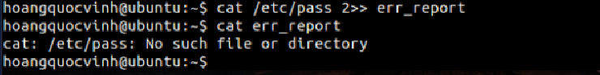
11. Thực hiện lại lệnh cat /etc/pass 2>> err_report
12. Xem lại file err_report đó
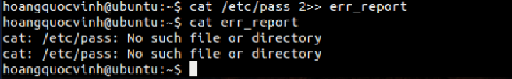
13. Chuyển thông báo lỗi vào file /dev/null bằng lệnh
cat /etc/pass 2>> /dev/null
14. Copy nội dung nào đó vào /dev/null, ví dụ cat /etc/passwd >> /dev/null
15. Xem nội dung file /dev/null và giải thích
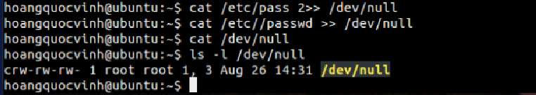
- Không in gì vì đây là thiết bị đặc biệt, đọc luôn rỗng, ghi sẽ bị nuốt.
- ls -l sẽ cho thấy nó là một character device (thiết bị ký tự), kích thước logic 0.
II - Thực hiện công việc bằng cách dùng file tạm
1. Xem nội dung thư mục chủ bằng lệnh ls -1
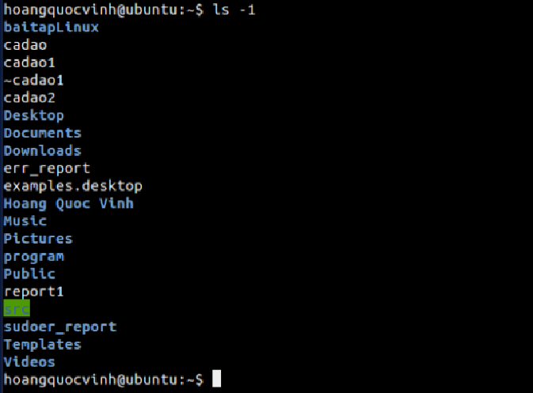
2. Lưu nội dung hiện hành của thư mục chủ vào file: ls -1 > xem_lan_1
3. Tạo thêm file a, b trong thư mục chủ
4. Lưu nội dung hiện hành của thư mục chủ vào file: ls -1 > xem_lan_2
5. So sánh nội dung 2 lần trên bằng lệnh diff
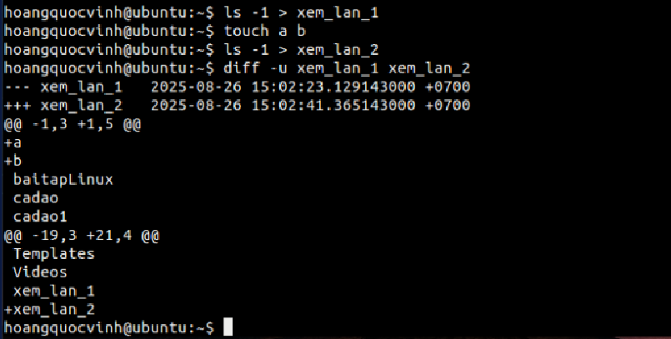
6. Xem trong file /etc/passwd có bao nhiêu dòng có chữ h bằng lệnh
grep h /etc/passwd
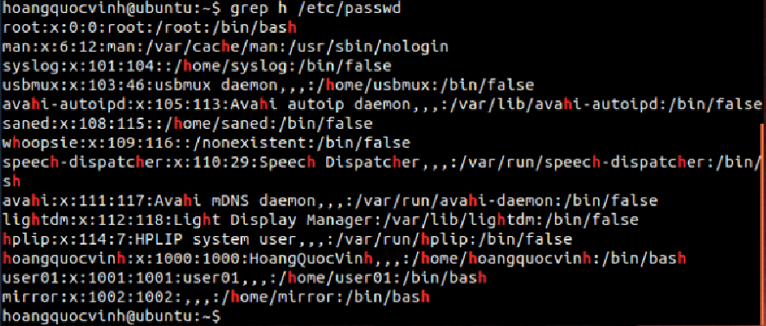
7. Kết quả lệnh 6 đang hiển thị ra màn hình, em hãy chuyển vào file bằng lệnh
grep h /etc/passwd > h_file
8. Xem lại nội dung của h_file
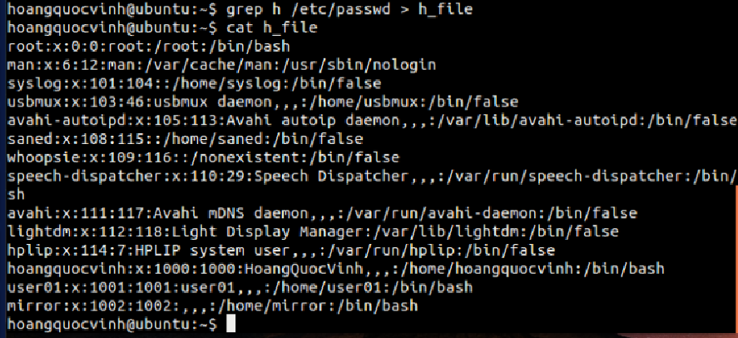
9. Thực hiện đếm xem h_file có bao nhiêu dòng bằng lệnh
wc -l h_file
10. So sánh kết quả bước 6-9 với lệnh
grep h /etc/passwd | wc -l
11. Lưu kết quả của lệnh 10 vào file 10_file
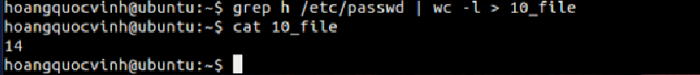
III - PIPE - Đường ống lệnh (từ câu 2). Lệnh thành phần em hãy tự tìm nhé.
1. Tạo thư mục thuchanh trong thư mục chủ của em.
Trong thư mục này tạo 4 thư mục con: lab1, lab2, lab3, lab4.
Trong thư mục thực hành tạo thêm 2 file afile và bfile.
Copy 2 file này vào 4 thư mục con từ lab1 đến lab4.
Trong thư mục lab4 tạo thêm 2 thư mục con lab41 và lab42. Trong mỗi thư mục lab41 và lab42 tạo thêm 2 file xfile và yfile.
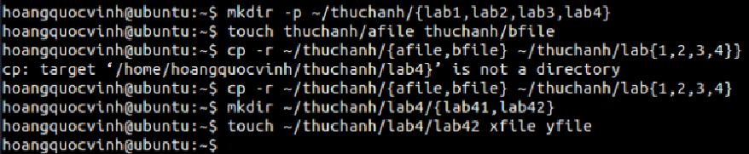
2. Đếm số file và thư mục con trực thuộc thư mục thuchanh
3. Đếm số file trực thuộc thư mục này
4. Đếm số thư mục con trực thuộc thư mục này
5. Đếm số file và thư mục con của thư mục thuchanh cùng các thư mục con bên trong nó
6. Đếm số file có trong thư mục thuchanh cùng các file ở các thư mục con bên trong nó
7. Đếm số thư mục con của thư mục thuchanh và bên trong các thư mục con của nó
8. File /etc/passwd chứa nội dung về các người dùng trong hệ thống, gồm 7 trường phân cách nhau bởi dấu hai chấm :
*Trường cuối cùng chứa thông tin shell đăng nhập hệ thống của người dùng.
a) Em hãy tìm thông tin về những người dùng shell /bin/bash. Ghi thông tin này vào file nguoi_dung_bash. Đếm số người dùng dùng shell bash và ghi số người dùng vào file so_nguoi_dung_bash. Xem lại file này (và kiểm tra kết quả).
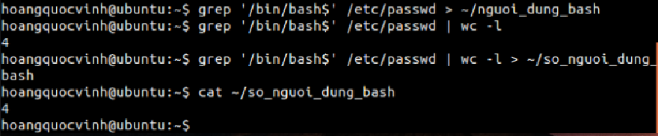
b) Em hãy tìm thông tin về những người dùng shell /bin/sh. Ghi thông tin này vào file nguoi_dung_sh. Đếm số người dùng dùng shell bash và ghi số người dùng vào file so_nguoi_dung_sh. Xem lại file này (và kiểm tra kết quả).
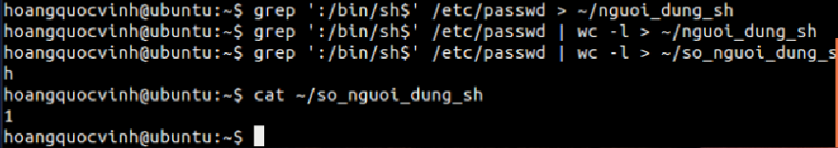
c) Em hãy đếm số người dùng đăng ký với hệ thống. Gợi ý: tìm những dòng có uid >= 1000.

